В каждой семье праздник проводится по-своему. Главное, что любой праздник, торжество, встреча с друзьями должны быть запоминающимися, веселыми, оставляющими добрый след в душе.
Предлагаю вашему вниманию небольшое количество игр и потех, которые помогут сделать ваши домашние праздники веселее, радостнее и ярче.
Дети любят играть. Играют всегда. Но при их выборе надо учитывать и количество гостей, и степень их знакомства, и характер самого праздника.

«Поиски спрятанного в комнате предмета или приза»
Это занятие нравится детям любого возраста. Для малышей его надо сделать попроще, проследить, чтобы не запрятали предмет так, что малыш не смог его найти. Когда предмет спрятан, можно начинать. «Холодно», «теплее», «горячо» - этими возгласами дети обычно помогают в поисках. Можно использовать музыку. Если спрятанный предмет далеко – музыка звучит тихо. Чем ближе к предмету – тем музыка громче. Можно спрятать игрушку, сувенир, шоколадку – тот, кто найдет, возьмет себе приз.

«Шофер»
Для аттракциона необходимо две машины с привязанными к ним длинными веревочками. Концы веревок закреплены на небольшой палочке или карандаше. Участники (2 человека) садятся на стулья и берут в руки палочку с прикрепленной к ней на веревке машине (машина должна находиться на одинаковом расстоянии от участников). По команде каждый из играющих начинает наматывать веревку на палочку, машины при этом двигаются по направлению к игрокам. Чья машина подъедет первой, тот признается победителем.

«Забей картошкой гол»
Для игры необходимо иметь 2 мяча, 2 картошины на средние длины веревочках и ворота, которые можно без труда сделать из кубиков.
На пояс двум участникам сзади привязывается на веревке картошина. Расставив ноги и раскачивая картошку, игрок должен ударить ее по мячу так, чтобы он влетел в импровизированные ворота. Болельщики награждают победителя бурными продолжительными аплодисментами.
«Не упади, ватка»
В аттракционе может принять участие любое количество играющих. По числу игроков образуются команды. Главная задача участников – не уронить как можно дольше на пол мягкий комочек ваты, который будет держаться в воздухе до тех пор, пока хватит сил, терпения и ловкости у игроков, дующих на него.

«Приставь пятачок поросенку»
На большом листе бумаги должна быть нарисована рожица поросенка. Место пятачка на ней не обозначается. Пятачок вырезается из бумаги отдельно. Участника игры ставят на небольшом расстоянии от рисунка и завязывают ему глаза. Играющий должен пойти в указанном направлении к рисунку и приложить пятачок, который лежит у него в руке, на рожицу поросенка в то место, куда считает нужным. Побеждает тот, кто недостающим элементом правильно дополнит рисунок.

«Вкусные загадки»
Заверните конфету или шоколад в несколько обверток и вложите в каждую по загадке. Играющий, разворачивая лакомство, должен правильно ответить на загадку. С каждой оберткой загадки становятся сложнее. Если ребенок не знает ответа или ошибается, конфета переходит другому. Съесть конфету посчастливится тому, кто отгадает последнюю, наиболее сложную загадку.
«Раздави шарик соперника»
Двум человекам дается по одному надувному шарику, который они привязывают к левой ноге. Правой же ногой надо раздавить шарик соперника.
«Откуси яблоко»
Яблоко привязывают за черенок и подвешивают. Участники подходят к яблоку по одному и пробуют откусить его, держа руки за спиной. А сделать это трудно.

«Найди свою половинку
и пригласи на танец»
Для проведения конкурса необходимо взять несколько художественных открыток и разрезать их пополам. Потом следует перемешать половинки открыток и раздать их участникам игры. Под звуки лирической мелодии каждый играющий ищет свою пару, подбирая недостающую половинку открытки. Отыскав открытку и поклонившись своему партнеру, начинает танцевать, импровизируя движения. Ведущий праздника выбирает лучших танцоров.
«Запретное движение»
Звучит веселая ритмичная музыка. Ведущий показывает несколько движений, одно из которых (например, приседание) – запретное. Все повторяют движения ведущего, кроме запретного. Тот, кто ошибается, выбывает, а оставшиеся дольше всех объявляются победителями.
«Дракон кусает свой хвост»
Звучит веселая музыка. Все встают друг за другом и крепко держатся за плечи друг друга. Первый участник – «голова Дракона», последний – «хвост Дракона». «Голова Дракона» пытается поймать «хвост», а тот уворачивается от него.

Желаем Вам
хорошо провести время!!!

Областное государственное
казенное учреждение
«Центр социальной помощи семье и детям Молчановского района»

Игры и потехи
для всей семьи.

«Встретим праздник весело»

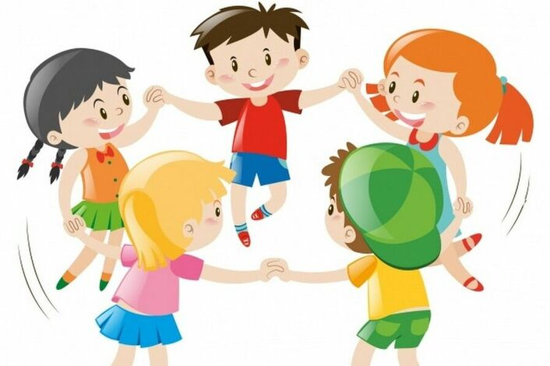

с. Молчаново

